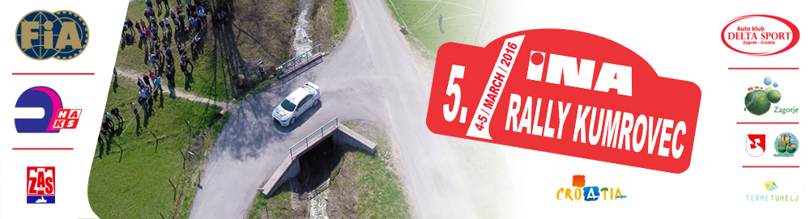

OBRAZAC ZA AKREDITACIJU NOVINARA
Ime i prezime:
Redakcija:
Označi sa X |  | Novine
Označi sa X |  | Radio
Označi sa X |  | Internet
Označi sa X |  | TV
Označi sa X |  | Novinar
Označi sa X |  | Fotoreporter
Označi sa X |  | Snimatelj
Kontakt adresa:
Telefon / Mobitel:
Fax:
E-mail:
Web site:

URED RALIJA, AUTO KLUB ”DELTA SPORT” ZAGREB
Sjedište: Vrbje 7, HR-10000 Zagreb
Mob: +385 98 460 082
Internet adresa: www.rally-kumrovec.com
E-mail: info@deltasport.hr

RALLY PRESS CENTAR
4. ožujka 2016. od 12:00 do 15:30 sati, OPĆINA KUMROVEC, Ulica Josipa Broza 12, HR-49295 Kumrovec
4. ožujka 2016. od 16:00 do 22:30 sati, TERME TUHELJ, Ljudevita Gaja 4, HR-49215 Tuheljske Toplice
5. ožujka 2016. od 08:00 do 21:00 sati, OPĆINA KUMROVEC, Ulica Josipa Broza 12, HR-49295 Kumrovec
Kontakt osoba: Boris Jelavić, Voditelj press centra
E-mail: press@rally-kumrovec.com
Mob:: +385 91 572 83 50

Uplaćena akontacija za press bluzon u iznosu od 100,00 kn.

Mjesto i datum: |  | Potpis:

Potpisom ovog obrasca prihvaćam sudjelovanje na natjecanju uz vlastitu odgovornost!

